Programación energética semanal de la semana 14/16
Fecha: 31-03-2016.
El informe fue realizado con los datos vigentes al día 31/03/2016.

RESUMEN EJECUTIVO.

Resumen semana actual
Durante el período reciente (semana de turismo y actual) el despacho ha sido con generación hidráulica salvo en algún pico de potencia. El sábado CTM informo un aumento de aportes muy importante debido a precipitaciones que se produjeron fundamentalmente en el viernes 25. Debido a esas precipitaciones saco de servicio el río Negro llevando a Salto Grande hasta pleno.
En función de lo anterior el sábado 26 a partir de la hora 14 se declaró riesgo de vertimiento en SG siendo el precio Spot 0 de corresponder.
A partir del lunes a la tarde se comenzó a exportar a Argentina excedentes de Salto Grande.
PTA para verificar la disponibilidad de sus máquinas solicito pruebas de sus unidades, en vista de la necesidad de térmico el miércoles se sustituyó generación de Motores por generación de PTA.
El viernes 01/04 saldrá la unidad 1 de CTM.
Las demandas están siendo moderadas.

Perspectivas y resultados para la semana entrante
La programación de la semana está determinada por los aportes y vertidos de SG declarados por CTM y los pronósticos de precipitaciones.
Existen muy importantes pronósticos de precipitaciones para la semana entrante tanto para las cuencas de Palmar y de Salto Grande. En esta última según el modelo GSF-1 se prevé un pico del orden de 24000 m3/s. De concretarse este pronóstico esto traería aparejado problemas de Potencia en esta central.
Las temperaturas serán moderadas por lo que las demandas continuaran siendo bajas.
Modelos
Comentarios
- MP/CPC
  - Se corrió un caso libre con aportes sin lluvias y se observó que el modelo comienza despachando Salto Grande a pleno exportando excedentes y luego encuentra un equilibrio entre centrales dejando las cotas de Salto, Bonete y Palmar en 35.35m, 78.02m y 39.10m respectivamente:
- SimSee
  - El casos corrido fue el mismos y el modelo también despacho Salto Grande a pleno durante el principio de la semana exportando los excedentes hallando luego un equilibrio ente Salto y Palmar dejando las cotas en 35.31m y 38.57 m respectivamente no utilizando Terra durante la semana.

Despacho propuesto
De acuerdo a lo anterior el despacho propuesto hasta evaluar si se producen las precipitaciones previstas es el siguiente:

- Auto despachados.
- Salto Grande a pleno exportando excedentes
- Palmar hasta pleno cerrando la demanda
- Terra y térmico necesario para cerrar demanda

INTRODUCCIÓN.

PREVISIÓN DE TEMPERATURAS ACTUALIZADO AL JUEVES 31/03/2016 (PROXIMOS 10 DÍAS PARA MONTEVIDEO, FUENTE ACCU WEATHER)
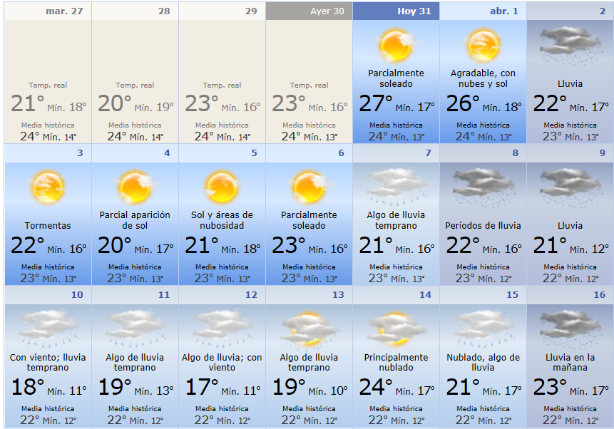

PREVISIÓN DE LLUVIAS.

PREVISIÓN LLUVIAS, acumulado para 5 y 7 días actualizado el día 31/03/2016 (Fuente INMET y CPTEC).
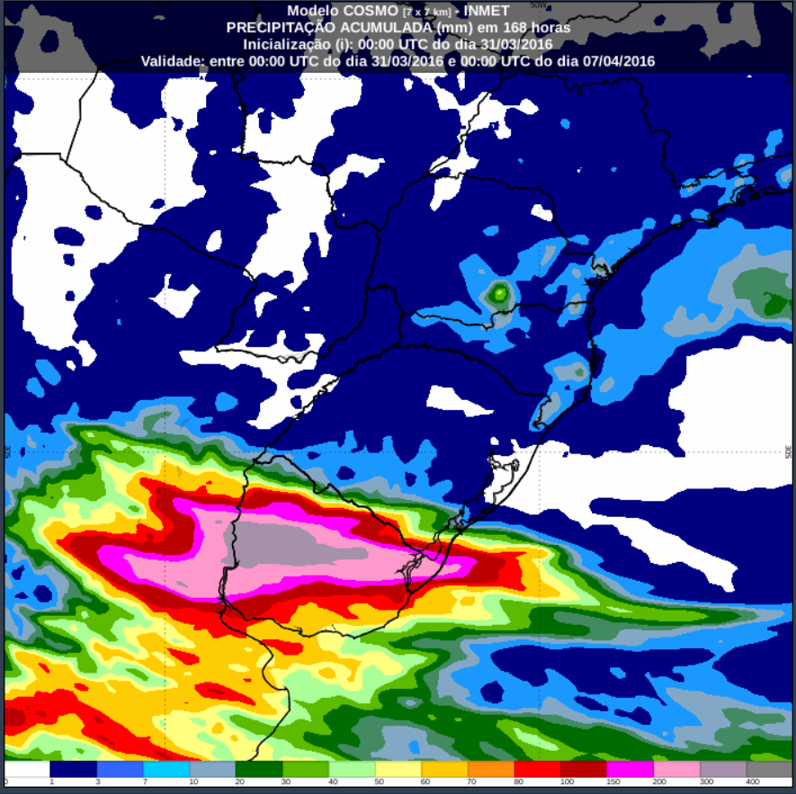
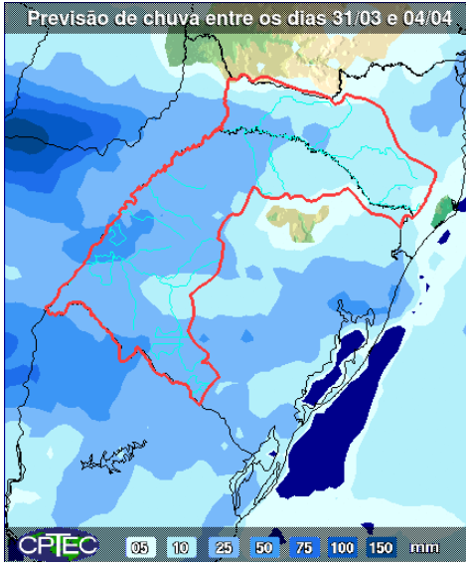

LUVIAS OCURRIDAS

LLUVIAS OCURRIDAS EN EL MES DE MARZO(SEGÚN SGE) EN LAS CUENCAS DEL RÍO NEGRO.
Prom. Hist. = Promedio acumulado histórico desde 1994.

LLUVIAS OCURRIDAS EN LOS ULTIMOS 7 DÍA, CUENCA DEL RÍO NEGRO

Nota: Datos actualizados al 31/03/2016 7:00 horas

Previsión de aportes y lluvias para Salto Grande (fuente CTM día jueves 31/3)

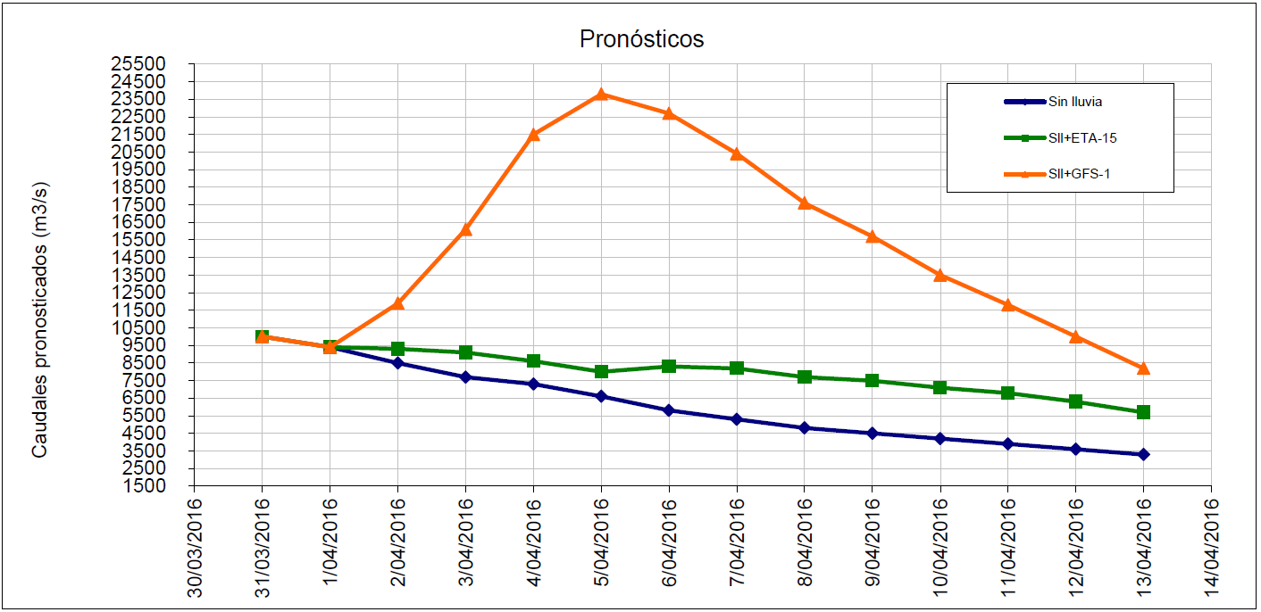

Previsión de generación eólica próximas 240 horas día 30/03/16 (fuente MTLOG y FING)

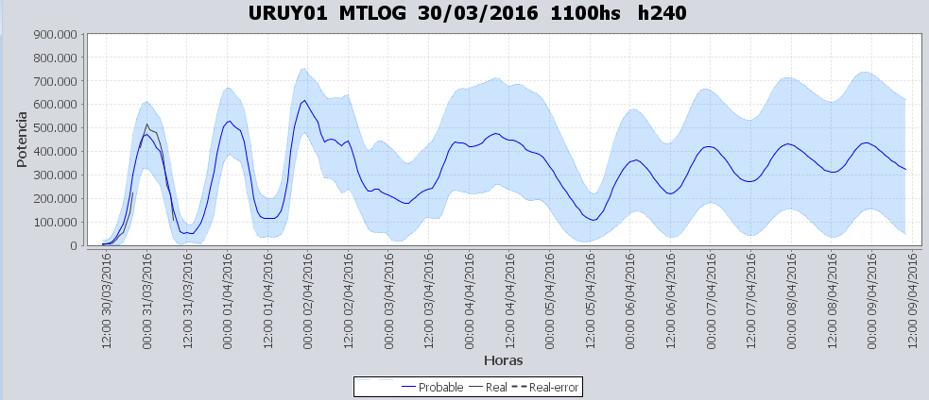
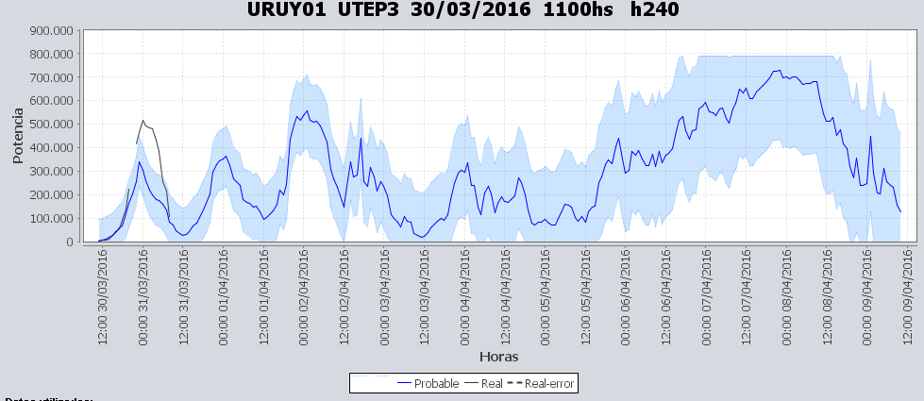

Previsión de generación eólica correspondiente al viernes 25/03/16 (fuente MTLOG) y (FING)

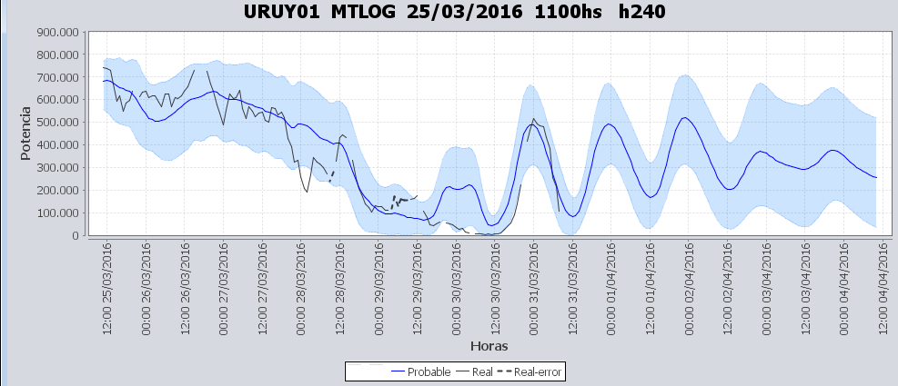
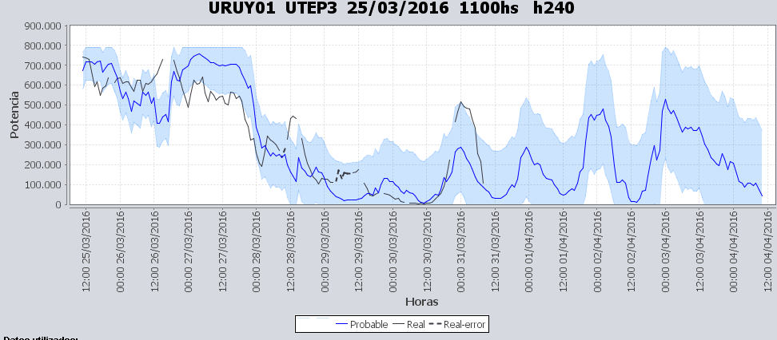

SEMANALES.

SEMANAL DE LA PRESENTE SEMANA (jueves)

SEMANAL DE LA SEMANA PROXIMA (jueves)

ANÁLISIS A REALIZAR.

SIMULACION CORTO PLAZO, CPC:

Caso 11: Caso libre.

SIMULACION CORTO PLAZO, SIMSEE:
Caso 1: Libre, aportes S/LL, S/CVar, erogado mínimo en Salto por navegabilidad, política 1360, versión 113. (Aportes de Salto del día miércoles) (Se corrió con 13 unidades en Salto, se está corriendo un caso con 12 unidades)

ANALISIS MENSUAL
No se realizó el estudio en esta semana.

DESPACHO POR CALIDAD DE ABASTECIMIENTO.
No corresponde.-

DISPONIBILIDAD DE COMBUSTIBLE.
No se prevén restricciones.

pRECIO SPOT.
El precio spot surgirá de la corrida del modelo o el costo variable del recurso térmico más caro en servicio.

CONCLUSIONES DE LOS ESTUDIOS REALIZADOS.

Perspectivas y resultados para la semana entrante
La programación de la semana está determinada por los aportes y vertidos de SG declarados por CTM y los pronósticos de precipitaciones.
Existen muy importantes pronósticos de precipitaciones para la semana entrante tanto para las cuencas de Palmar y de Salto Grande. En esta última según el modelo GSF-1 se prevé un pico del orden de 24000 m3/s. De concretarse este pronóstico esto traería aparejado problemas de Potencia en esta central.
Las temperaturas serán moderadas por lo que las demandas continuaran siendo bajas.
Modelos
Comentarios
- MP/CPC
  - Se corrió un caso libre con aportes sin lluvias y se observó que el modelo comienza despachando Salto Grande a pleno exportando excedentes y luego encuentra un equilibrio entre centrales dejando las cotas de Salto, Bonete y Palmar en 35.35m, 78.02m y 39.10m respectivamente:
- SimSee
  - El casos corrido fue el mismos y el modelo también despacho Salto Grande a pleno durante el principio de la semana exportando los excedentes hallando luego un equilibrio ente Salto y Palmar dejando las cotas en 35.31m y 38.57 m respectivamente no utilizando Terra durante la semana.

Despacho propuesto
De acuerdo a lo anterior el despacho propuesto hasta evaluar si se producen las precipitaciones previstas es el siguiente:

- Auto despachados.
- Salto Grande a pleno exportando excedentes
- Palmar hasta pleno cerrando la demanda
Terra y térmico necesario para cerrar demanda

RECOMENDACIONES Y CONCLUSIONES.
Se presentaron en el punto anterior.

INTERCAMBIOS PROGRAMADOS PARA LA SEMANA 14.

CONTRATOS.
No hay contratos operativos.

IMPORTACIÓN OCASIONAL (ARGENTINA).
No se prevé.

IMPORTACIÓN OCASIONAL (BRASIL).
No se prevé.

EXPORTACIÓN DE EXCEDENTES HIDRÁULICOS.
Se exportaran excedentes de Salto Grande.

EXPORTACIÓN DE GENERACIÓN TÉRMICA.
No se prevé.

INTERCAMBIOS A TRAVÉS DE CONVERSORA DE MELO
No se prevé.

INTERCAMBIOS A TRAVÉS DE CONVERSORA RIVERA-LIVRAMENTO.
No se prevé.

INTERCAMBIOS A TRAVÉS DE GARABÍ.
No se prevé.

OTRAS FUENTES DE GENERACIÓN.
- No se dispone de información.

BOLSAS DE ENERGIA INTERCAMBIADAS.
- Uruguay debe al sistema brasileño de energía de vertimiento aprox. 0.3 GWh contabilizada hasta el 9/3/11.
- Durante la semana 49 del año 2009 se brindó apoyo a Brasil por un monto de 2128 MWh.
- El día 4/1/10 se brindó apoyo a Brasil por un monto de 19 MWh.
- Argentina debe a Uruguay una bolsa de energía de 230 MWh (a confirmar con datos de la última exportación).

INDISPONIBILIDADES y limitaciones DE UNIDADES DE GENERACIÓN.

INDISPONIBILIDADES DE UNIDADES DE GENERACIÓN.

LIMITACIONES DE UNIDADES DE GENERACIÓN.

PRINCIPALES TRABAJOS EN LA RED
